torek, 15. oktober 2019

SPOROČILO ZA MEDIJE

Galerija Jakopič
JAKA BABNIK: PIGMALION
22. 10. 2019–26. 1. 2020
(Odprtje razstave: 22. 10. 2019 ob 19.00)

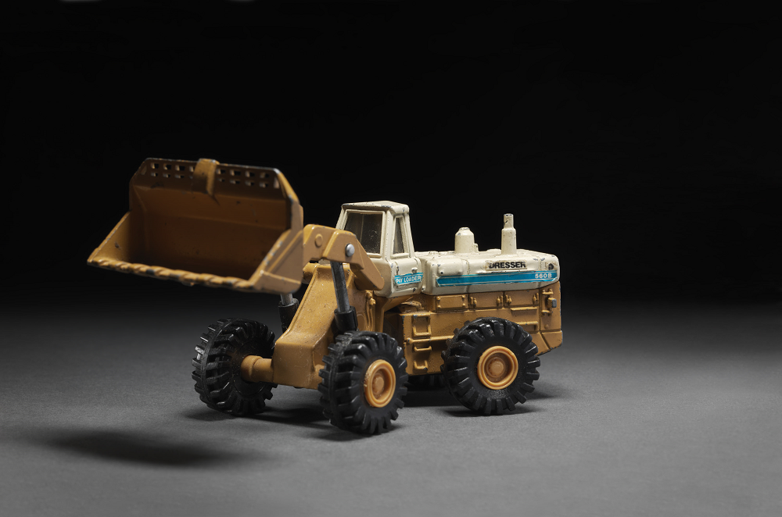
Model bagra tipa Dresser 560B © Jaka Babnik

Mit o mladem kiparju Pigmalionu in Galateji, ki ga prebiramo v vrsticah desete pesnitve Ovidovih Metamorfoz, je mogoče razumeti kot simbolno os najnovejšega razstavnega projekta umetnika Jake Babnika. Univerzalne družbene teme, obravnavane v mitu, so vsekakor ustrezne za različne načine obdelav, ki jih je bil deležen skozi literaturo, slikarstvo, kiparstvo in popularno kulturo.

Že v samem izhodišču je treba poudariti, da pričujoči razstavni projekt vsekakor ni direktna apropriacija mita, temveč ta služi kot »ozadje«, ki poskuša tako na vsebinski kot na formalni ravni spodbuditi razmislek o razmerju, ki vselej nastaja med izbranim predmetom, fotografsko podobo in prostorom. Če vzamemo v ozir, da se pričujoči mit konča z reprezentacijo stanja popolne zadovoljitve, torej brezkompromisno utemeljitvijo in končnim udejanjenjem Pigmalionovega razmerja z njegovo lastno kreacijo – Galatejo, je Babnikov najnovejši projekt prek simbola mita mogoče razumeti kot neposredno kritiko, ki analizira prisotnost razmerij in mehanizmov v procesu vzpostavljanja in uveljavljanja vrednot sodobne družbe.

Nihče izmed nas ne more ponovno doseči stopnje nedolžnosti, se osvoboditi teorij in simbolnih vrednosti, ki oplajajo stvarnost našega vsakdana, vsekakor pa jih lahko preizprašujemo in vrednotimo. Zato je v tem kontekstu zagotovo ključen izbor predmetov, ki jih Babnik obravnava, ali skozi njihovo dejansko pojavnost ali skozi fotografsko podobo. Vsak izmed predstavljenih predmetov oziroma fotografij nosi zelo specifično simbolno vrednost, ki jo je mogoče prepoznati izključno v odnosu do njegovega konteksta; najsi gre za Tacitovo Germanijo, votivne podobe iz cerkve Matere božje na Brinjevi gori, zlato olimpijsko kolajno Tine Maze, silikonski prsni vsadek, referendumsko volilno skrinjico iz leta 1990 ali le droben del berlinskega zidu, če naštejemo le nekatere izmed njih, ki so predstavljeni na razstavi. Na ta način Babnik ne obravnava izključno fizične pojavnosti predmeta, temveč predvsem njegovo simbolno vrednost, ki je »vpisana« vanj zaradi uveljavljenih družbenih kanonov.

Predstavljeni predmeti in fotografije poleg svoje likovne vrednosti v prvi vrsti reprezentirajo različna časovna obdobja, različne geopolitične prostore, različne družbene strukture in razmerja moči, ki se vzpostavljajo med njimi. Babnik vseskozi vzpostavlja razmerje med tistim, čemur je gledalec priča na likovni ravni, in simbolnim pomenom predmeta. Rdeča nit predstavljenih predmetov in fotografskih podob torej ni tematski koncept razstave, ne njen formalni vidik, temveč to, da vsak izmed predstavljenih predmetov bodisi s svojo likovno bodisi s simbolno vrednostjo izraža element stanja popolne zadovoljitve, to pa je vselej mogoče prepoznati izključno v odnosu do gledalčeve oziroma kolektivne družbene izkušnje tega istega predmeta.

Komplement vseh teh elementov je vsekakor treba videti tudi v kontekstu širšega razumevanja avtorjevega umetniškega raziskovanja – v razčlenjevanju oziroma natančni analizi umetniškega dela ter njegove reprezentacije in odnosa do gledalca. Jaka Babnik poskuša delovati znotraj sistema, ki ga preučuje, zaradi česar mehanizmi in strukture sistema vedno postanejo tudi sestavni del umetnikovega jezika. Če temu dodamo še avtorjevo zavedanje, da je oblika likovnega jezika vselej le izraz notranje vsebine in da si zaradi tega iz oblike ne smemo ustvarjati »božanstva«, se razstavni projekt zdi dosleden premislek o vlogi sodobne fotografske podobe in trpka kritika vrednot sodobne družbe.

—Tevž Logar

UMETNIK
Jaka Babnik je diplomiral iz sociologije kulture in zgodovine na Filozofski fakulteti Univerze v Ljubljani. Med letoma 1998 in 2006 je delal kot fotograf in urednik fotografije pri skejterski reviji Pendrek. Kot avtor in režiser se je podpisal pod več odmevnih slovenskih skejterskih filmov, kot sta Damage (2002) in Listen to Srečna Mladina (2006). Leta 2006 je bil med soustanovitelji transbalkanskega street magazina Kontejner, ki ga je urejal do leta 2009. Leta 2007 se je preusmeril v bolj raznolike fotografske žanre; postal je profesionalni fotograf in delal predvsem z različnimi ustanovami, pa tudi s posameznimi umetniki. Začel se je tudi intenzivneje ukvarjati s fotografijo kot umetniško obliko. Leta 2009 je objavil in razstavil serijo fotografij z naslovom We are dogs!, za katero je prejel drugo nagrado na natečaju revije Emzin za fotografijo leta 2010. Med letoma 2012 in 2014 je ustvarjal serijo z naslovom Jebodrom, kjer je bil njegov pristop bolj topografski, antropološki in raziskovalen. Med letoma 2015 in 2017 se je ukvarjal z dvema različnima projektoma, Holy Land in Heroes of my Time, v katerih je s pomočjo fotografije raziskoval utišane zgodovinske pojave in dogodke. Babnik je poleg umetniškega in fotografskega udejstvovanja tudi soustanovitelj in solastnik založbe Rostfrei Publishing. Živi in dela v Ljubljani.
Več na http://jakababnik.com/.

KUSTOS RAZSTAVE

Tevž Logar trenutno deluje kot neodvisni kurator, sodeluje pa z različnimi galerijami in drugimi ustanovami. Med letoma 2014 in 2017 je delal kot gostujoči kurator in urednik v Galeriji Gregor Podnar v Berlinu. Od leta 2009 do 2014 je bil umetniški direktor v ljubljanski Galeriji Škuc in predavatelj zgodovine umetnosti 20. stoletja na Akademiji za vizualne umetnosti (AVA) v Ljubljani. Kuriral ali sokuriral je več skupinskih in samostojnih razstav, med njimi trienale 54th Zagreb Salon – Without Anesthesia (2019), Borderline Relation (2018), Ulay: I Other (2017), Vadim Fishkin: Light Chaser (2016), Ulay: Irritation (2015), Crossings (2014), Jasmina Cibic: Za naše gospodarstvo in kulturo za slovenski paviljon na 55. beneškem bienalu (2013) ... Na 58. Beneškem bienalu je leta 2019 sodeloval s paviljonom Republike Severne Makedonije (kot kuratorski svetovalec) in s paviljonom Republike Kosovo (kot pisec). Prispeval je scenarij za dokumentarni film Projekt rak: Ulayev dnevnik od novembra do novembra (2013) in je soustanovitelj Fundacije Ulay v Amsterdamu. Leta 2018 je kot urednik objavil monografijo o delu hrvaškega konceptualnega umetnika Gorana Trbuljaka. Leta 2014 je bil nominiran za nagrado Gerrit Lansing Independent Vision Award (Independent Curators International), ki jo podeljujejo v New Yorku. Živi na Reki na Hrvaškem.

SPREMLJEVALNI PROGRAM RAZSTAVE

Javna vodstva v slovenskem jeziku: vsako nedeljo ob 16.30
Javna vodstva v angleškem jeziku: vsako soboto ob 16.30

Vodstvo s kuratorjem Tevžem Logarjem in avtorjem razstave Jako Babnikom
23. 10. 2019 ob 18.00

Vodstvo z avtorjem razstave Jako Babnikom
3. 12. 2019 ob 17.00, Ta veseli dan kulture

Fotografija na kavču
Predstavitev nove številke revije Fotografija (izbrani spisi s področja fotografske teorije) ter predavanje umetnika in teoretika Victorja Burgina, avtorja spisov
5. 12. 2019 ob 18.00

Vodstvo za imetnike KUL abonmaja
14. 1. 2020 ob 17.00

Čarobni fotogram, fotografska delavnica za vrtce, OŠ in SŠ (po predhodni najavi)
Camera obscura, fotografska delavnica za OŠ (2. in 3. triada) in SŠ (po predhodni najavi)

Razstavo spremlja publikacija, ki vsebuje 33 fotografij in besedila, ki so jih napisali Jaka Babnik, dr. George Baker, dr. Sami Khatib, Tevž Logar in dr. Katja Praznik.

KOLOFON

Produkcija // Muzej in galerije mesta Ljubljane // Umetnik: Jaka Babnik // Kustos: Tevž Logar // Oblikovanje: Bojan Lazarevič (Agora Proars) // Tehnična izvedba: Tehnična služba MGML, O.K.vir // Urednika kataloga razstave: Tevž Logar, Julija Hoda // Avtorji besedil kataloga: Jaka Babnik, dr. George Baker, dr. Sami Khatib, Tevž Logar, dr. Katja Praznik // Projekt je omogočila: Mestna občina Ljubljana // Medijski pokrovitelj: TAM-TAM // Odprtje razstave sta podprla: Tektonik kraft pivovarna, Tilia Estate

